Консультация для родителей.

Дорогие родители, мы живём в век высоких технологий и компьютеров и тема математики сейчас как никогда актуальна. Каждому родителю хочется, чтобы его ребёнок, став взрослым, был успешным в жизни и карьере, мог с лёгкостью находить выход из сложных жизненных ситуаций. В этом непростом деле помогает развитое логическое мышление, умение быстро находить правильное решение.
Но как создать нужные условия для развития математических представлений и логики у ребёнка. В этом на помощь приходит такой вид деятельности ребёнка, как игра. Играя ребёнок познаёт окружающий мир, учится, развивается. Взрослый может, как играть с ребёнком, так и дать игре нужное направление и позволить ребёнку играть самостоятельно. Главное правило ничего не навязывать ребёнку, а заинтересовать его, дать ему право выбора.
Предлагаю вам несколько математических и логических игр, в которые можно играть с ребёнком дома, не приобретая при этом дорогостоящих пособий и дидактических материалов, а используя предметы окружающей среды.

1. «Помоги маме сварить кашу»
(на развитие мелкой моторики рук)
Незаметно от ребёнка смешайте в глубокой тарелочке манку и горох. Скажите ребёнку, что хотели сварить ему вкусную кашу, но горох и манка смешались и предложите помочь вам выбрать горошины из манки. Ребёнок будет рад тому, что вам пригодилась его помощь.
2. «Забывчивая мама»
(упражнение в счёте)
Садясь пить чай, в пустую чашку насыпьте сахар. И скажите ребёнку, что забыли, сколько ложек сахара насыпали. Предложите ребёнку помочь вам и сосчитать необходимое количество ложек сахара. Так же можно провести эту игру и с мукой, готовя выпечку и т.д.
3. «Найди такой же формы/цвета»
(закрепление знаний о геометрических фигурах и цвете)
Предложите ребёнку поиграть в игру и найти, что в доме похоже на геометрические фигуры. Например: что похоже на квадрат? - тумбочка, телевизор, и т.д. можно для этого вырезать фигуры из цветной бумаги.
Так же можно поискать предметы, схожие по цвету.
4. «Что больше подходит и почему?»
(развитие логического мышления)
У каждого ребёнка обычно немало игрушек. У мальчиков машинки, у девочек - куклы. Можно предложить мальчику построить гараж для разных по размеру машинок и спросить, почему у машинок разные домики. Девочкам можно предложить выбрать наряд для разных по размеру кукол и задать тот же вопрос.
5. «Продолжи цепочку»
Нарисуйте на листке бумаги фигуры и предложите продолжить цепочку. Например:

Таким образом, всё, что вас окружает, может стать вашими помощникам в развитии ребёнка, нужно только хорошенечко присмотреться.
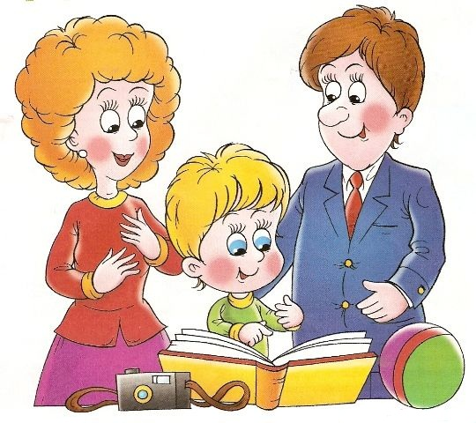

Консультацию для вас подготовила:
воспитатель Крамских Е.М.

